Tuần: 18
Tiết: 18 | Ngày ra đề: 30/12/2023  Ngày kiểm tra: 02,05/01/2024
KIỂM TRA HỌC KÌ 1
MA TRẬN ĐỀ THEO SỐ CÂU, SỐ ĐIỂM - LỚP 3 CUỐI HỌC KÌ 1
Mạch kiến thức, kĩ năng | Số câu và số điểm | Mức 1 |  | Mức 2 |  | Mức 3 |  | Tổng
Mạch kiến thức, kĩ năng | Số câu và số điểm | TN | TL/ TH | TN | TL/ TH | TN | TL/ TH | Tổng
Công nghệ đời sống | Số câu | 7 |  | 0 | 2 |  |  | 7
Công nghệ đời sống | Số điểm | 7 |  | 0 | 3 |  |  | 3
Tổng | Số câu | 7 | 0 | 0 | 2 | 0 | 0 | 10
Tổng | Số điểm | 7 | 0 | 0 | 3 | 0 | 0 | 10
 | Số câu | Điểm | Tỷ lệ
Lí thuyết) | 10 | 10 | 100%

MA TRẬN PHÂN BỐ CÂU HỎI
Chủ đề |  | Mức 1 | Mức 2 | Mức 3 | Cộng
1. Công nghệ đời sống | Số Câu | 5 | 2 |  | 10
1. Công nghệ đời sống | Câu số | 1,2,3,4,5,6,7 | TL(1,2) |  | 10
Tổng số câu |  | 5 | 5 |  | 10

ĐỀ KIỂM TRA CÔNG NGHỆ LỚP 3
NĂM HỌC: 2023-2024
PHẦN I. TRẮC NGHIỆM (7 điểm)
Câu 1: (1 điểm) Trong hình bên, đâu là sản phẩm công nghệ? | 
  A. Núi | C. Sông
  B. Thuyền | D. Cây cối
Câu 2: (1 điểm) Nối các sản phẩm công nghệ dưới đây với tác dụng của chúng.
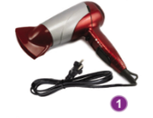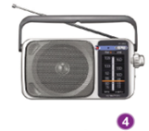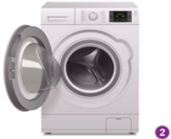 |  | 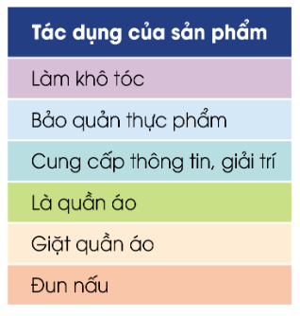 |  | 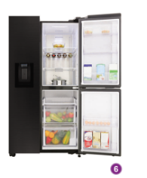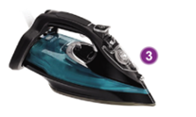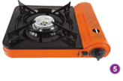
Câu 3: (1 điểm) Trình tự đúng các thao tác sử dụng đèn học là:
A. 1-2-3-4 | B. 4-1-2-3 | C. 1-4-2-3 | D. 1-2-4-3
Câu 4: (1 điểm) Bộ phận nào dùng của quạt điện dùng để tạo gió:
A. Cánh quạt | B. Lồng quạt | C. Thân quạt | D. Dây nguồn
Câu 5: (1 điểm) Máy thu thanh còn được gọi là gì?
A. Tivi | B. Karaoke. | C. Rađiô | D. Smartphone
Câu 6: (1 điểm) Theo em, vai trò của đài phát thanh là gì?
A. Sản xuất chương trình, phát tín hiệu truyền thanh
B. Thu tín hiệu truyền thanh, phát âm thanh ra loa
C. Cả A và B đều đúng
D. Cả A và B đều sai
Câu 7: (1 điểm) Theo em, vai trò của máy thu hình là gì?
A. Sản xuất chương trình, phát tín hiệu truyền hình
B. Thu tín hiệu truyền hình, phát hình ảnh trên màn hình và âm thanh ra loa
C. Cả A và B đều đúng
D. Cả A và B đều sai
PHẦN II. TỰ LUẬN (3 điểm)
Câu 1: (1,5 điểm) Em hãy kể tên 3 sản phẩm công nghệ trong gia đình và tác dụng của chúng.
Ví dụ mẫu: Đèn học - dùng để chiếu sáng, giảm mỏi mắt.
Câu 2: (1,5 điểm) Kể tên những loại quạt điện mà em biết? (Kể tên ít nhất là 3 loại )

*** Hết ***

ĐÁP ÁN VÀ ĐIỂM
MÔN: CÔNG NGHỆ LỚP 3

CÂU HỎI | ĐÁP ÁN | ĐIỂM
1 | C | 1 điểm
2 | 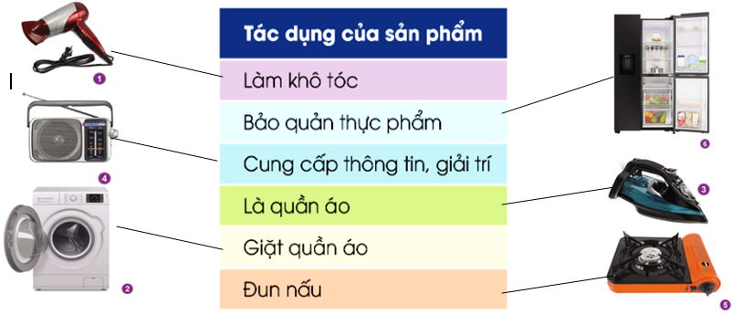 | 1 điểm
3 | B | 1 điểm
4 | A | 1 điểm
5 | C | 1 điểm
6 | A | 1 điểm
7 | B | 1 điểm
1 TL | Tivi – dùng để xem tin tức  Bếp ga – dùng để đun nấu  Tủ lạnh – dùng để bảo quản thức ăn...  … | 1,5 điểm
2 TL | Quạt bàn, quạt trần, quạt cây, quạt hộp, quantj để bàn… | 1,5 điểm
TỔNG ĐIỂM |  | 10 điểm

